## **Acesse nosso website**

O primeiro passo é bem simples, apenas acesse nosso site encontrado em <https://www.shopflux.com>!

1 Tela principal

## **Faça o cadastro**

Agora, se você não possui um cadastro ainda, será necessário criar um para continuar, mas isso é bem simples! Basta clicar na palavra cadastro no topo da tela:

2 Seleção de página "Cadastro"

E agora só é necessário incluir as informações pedidas nos campos e clicar em “Cadastrar” para encerrar este processo:

3 Página de cadastro

## **Realize o login**

Se o cadastro foi concluído com sucesso, você agora consegue utilizar seu e-mail e senha cadastrados para entrar em sua conta:

4 Página de login

## **Acesse a dashboard**

* 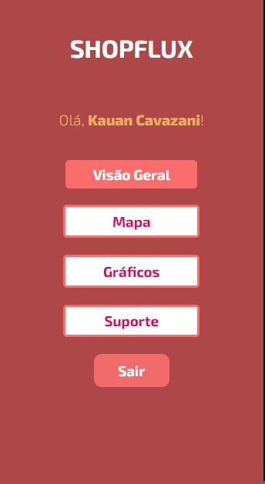**Visão geral**

5 Seleção de páginas na dashboard

Agora que você está logado, você pode ver as informações capturadas dos seus sensores na sua tela de Dashboards, com uma seleção de telas no lado esquerdo da página:

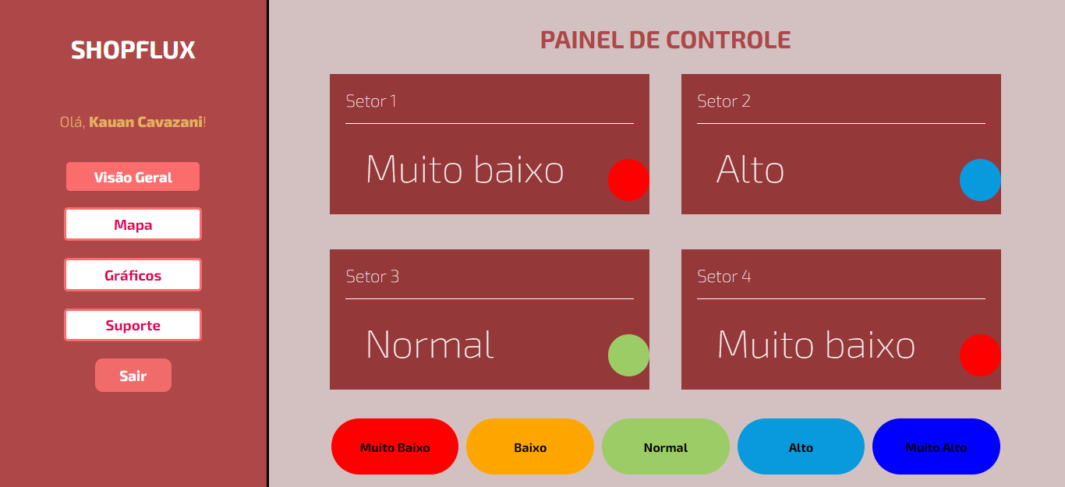 A primeira tela que aparece contém as informações gerais de seus setores, te informando se a quantidade de pessoas que passou naquele setor durante o dia foi o suficiente ou não para dizer que aquele setor faz sucesso:

6 Página de visão geral

* **Mapa**

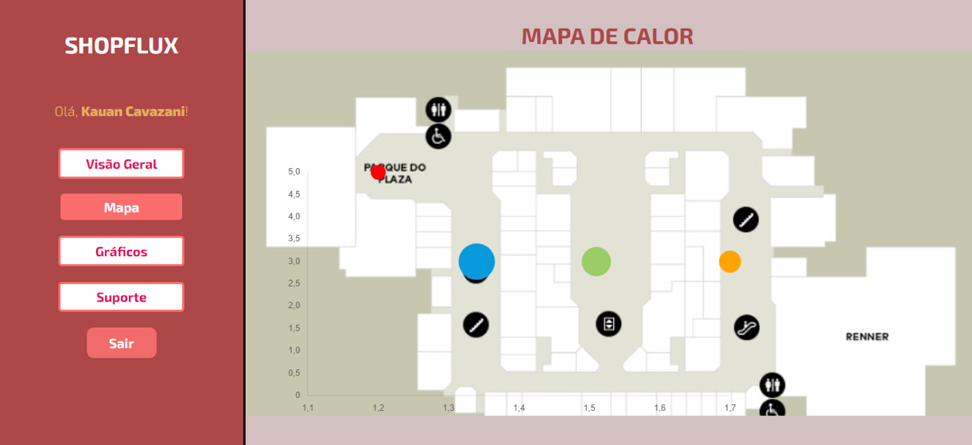O mapa de calor mostra a quantidade de pessoas que passaram por um setor específico em uma bolha que muda de tamanho de acordo com a alteração na quantidade de ativações do sensor:

7 Página do mapa de calor

* **Gráficos**

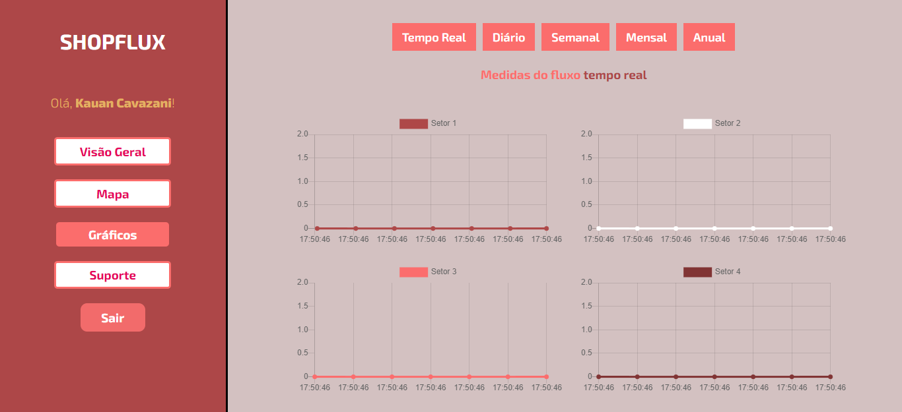Os gráficos principais que você tem acesso são os gráficos de tempo real dos seus sensores, que mostram o momento exato em que alguém ativa um dos sensores em sua passagem:

8 Página dos gráficos em tempo real

Além de gráficos em tempo real do movimento, possuímos gráficos diários, semanais, mensais e anuais, nos quais é possível ver informações sobre todos os seus setores nos intervalos de tempo respectivos:

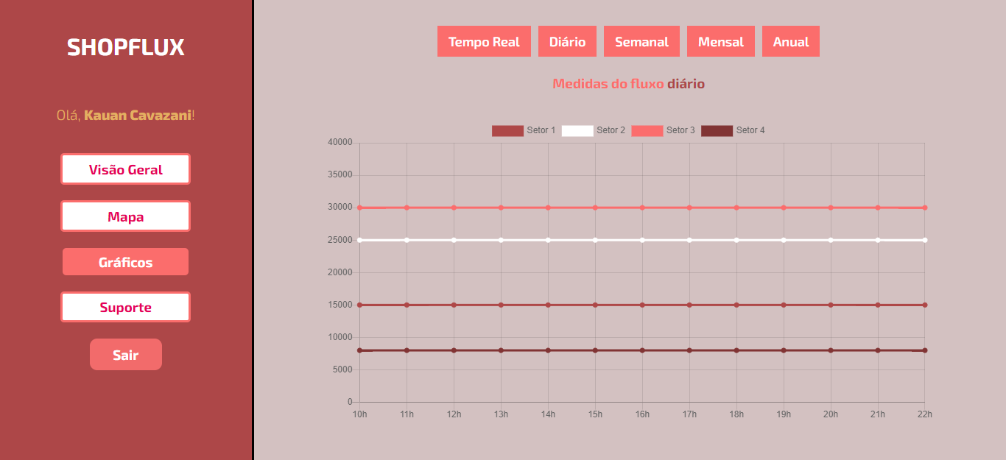

9 Página de ativações diárias

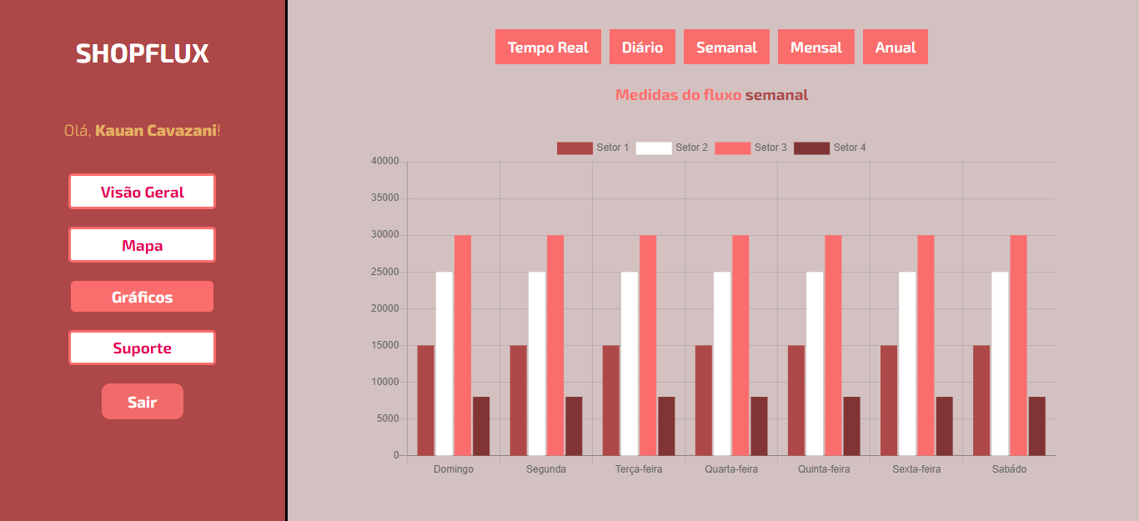

10 Página de ativações semanais

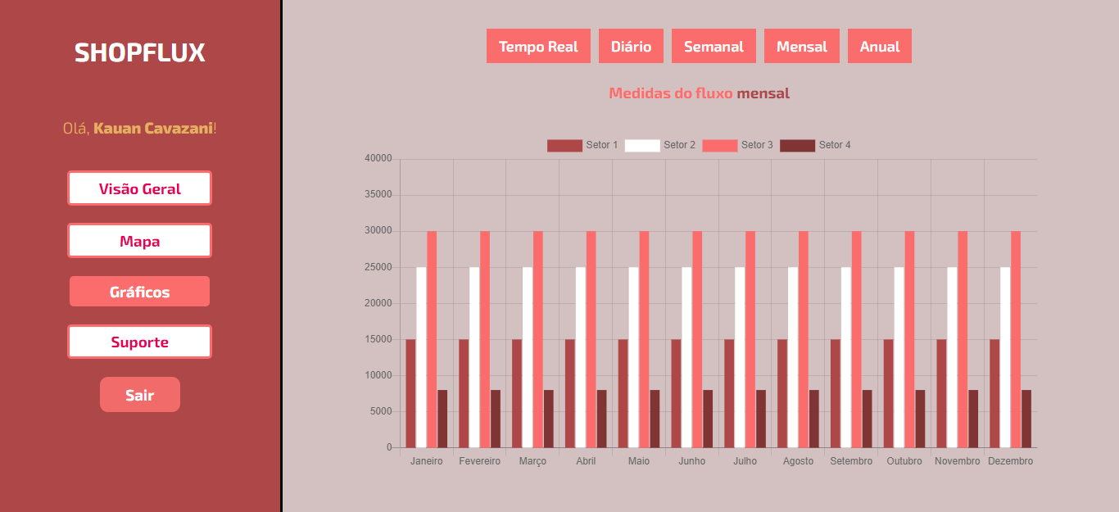

11 Página de ativações mensais

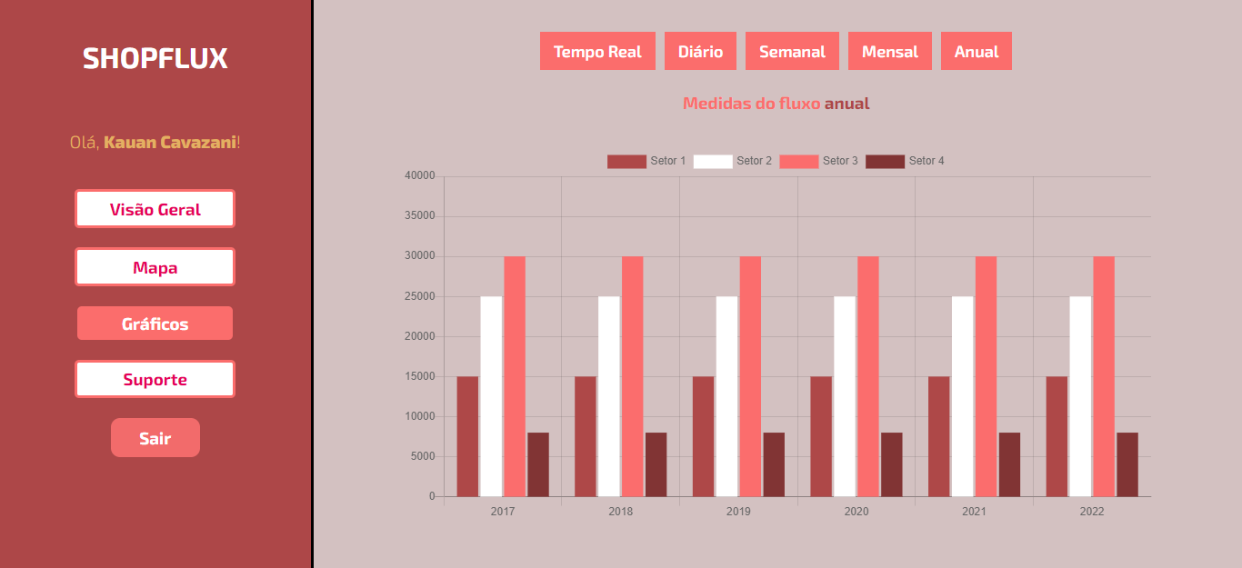

12 Pagina de ativações anuais

* **Suporte**

No caso da necessidade de suporte, apenas clique o botão “Suporte” e você será levado para a criação de um formulário, onde você coloca as informações necessárias para nosso time de suporte poder te ajudar:

13 Formulário de suporte